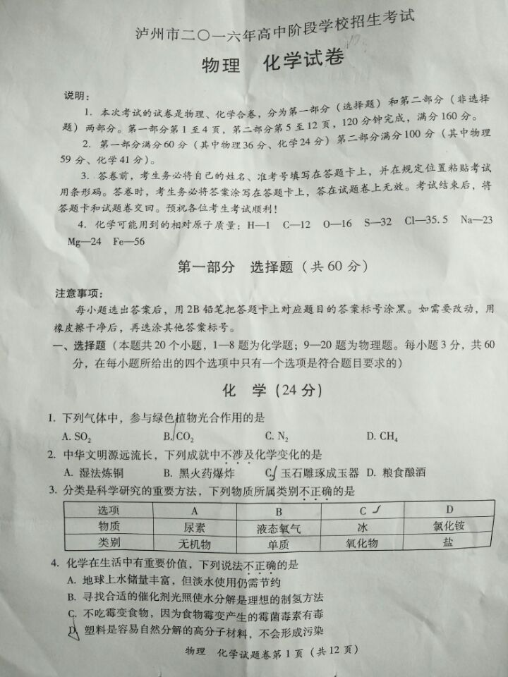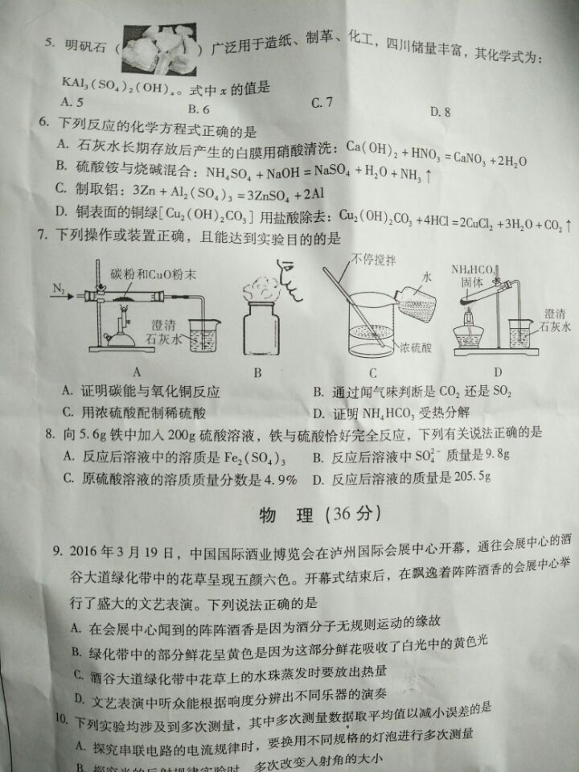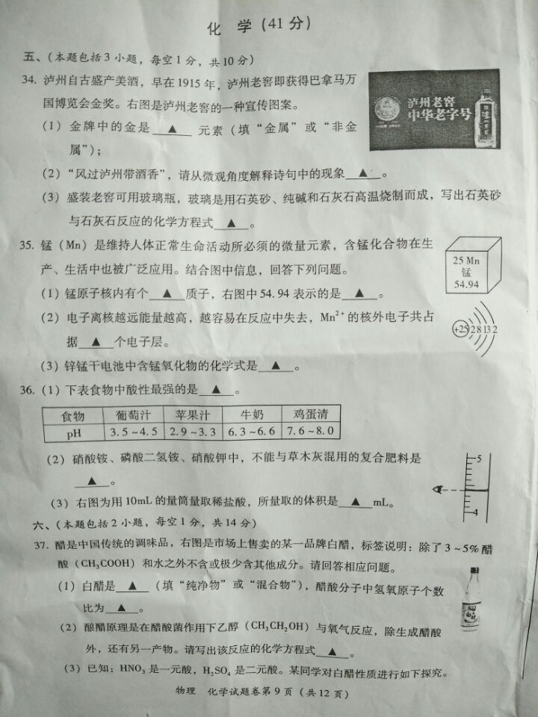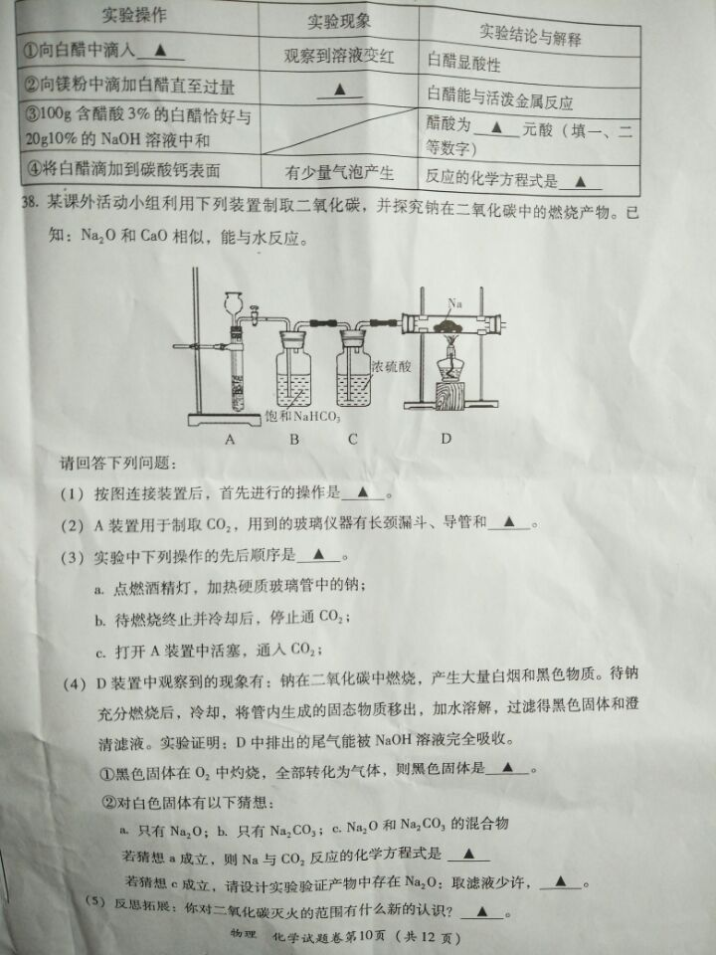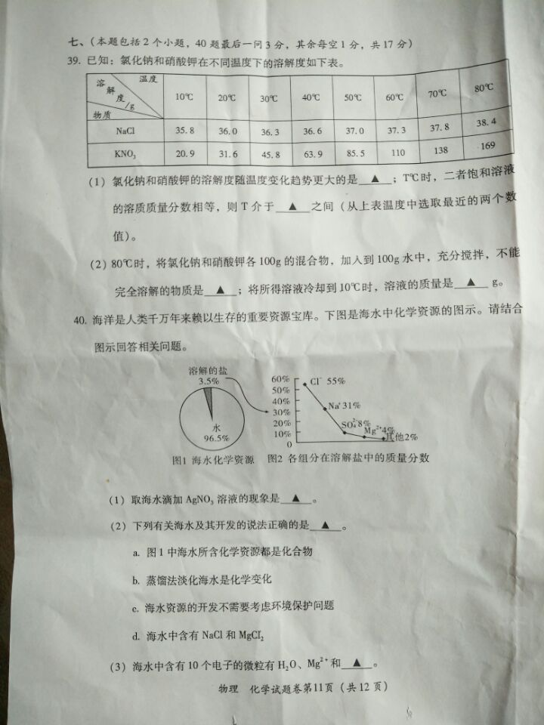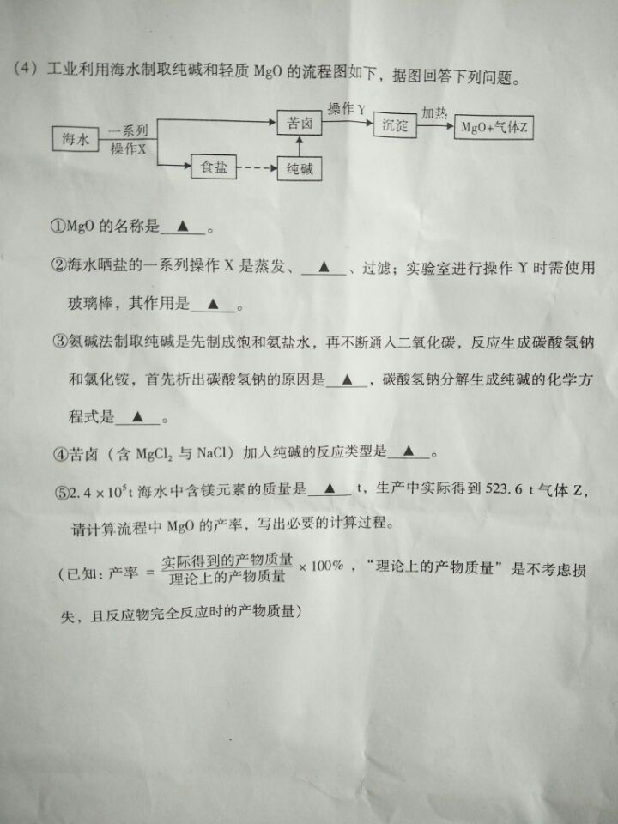2016年泸州中考化学参考答案
一、选择题（本题包括8小题，每小题3分，共24分）
题号 | 1 | 2 | 3 | 4 | 5 | 6[来源:学科网] | 7 | 8
答案 | B[来源:学#科#网] | C | A | D[来源:Z§xx§k.Com] | B | D | A[来源:学*科*网] | C
五、（本题包括3小题，每空1分，共10分）
34、（1）金属 （2）分子在不停地运动 （3）SiO₂+CaCO₃CaSiO₃+CO₂↑
35、（1）25 相对原子质量 （2）3 （3）MnO
36、（1）苹果汁 （2）磷酸二氢铵或NH₄H₂PO₄ （3）4.4
六、（本题包括2小题，每空1分，共14分）
37、（1）混合物 2:1 （2）CH₃CH₂OH+O₂=CH₃COOH+H₂O
（3）①紫色石蕊试剂 ②有气泡产生 ③一
④2CH₃COOH+CaCO₃=(CH₃COO)₂Ca+CO₂↑+H₂O
38、（1）检查装置气密性 （2）试管 （3）cab （4）①炭或C
②4Na+CO₂2Na₂O+C 加入过量的CaCl₂溶液（BaCl₂溶液），充分反应后静置，取澄清液滴加1-2滴酚酞试剂，产生白色沉淀且溶液变红
（5）CO₂不能用于扑灭金属钠着火（其他合理答案也可）
七、（本题包括2个小题，40题最后一问3分，其余每空1分，共17分）
39、（1）硝酸钾或KNO₃ 20℃~30℃ （2）NaCl 156.7
40、（1）有白色沉淀产生 （2）ad （3）Na⁺
（4）①氧化镁 ②结晶 引流
③在此条件下，NaHCO₃的溶解度比NH₄Cl更小 2NaHCO₃Na₂CO₃+H₂O+CO₂↑
④复分解反应 ⑤336
解；设实际产生MgO的质量为x
MgCO₃MgO+ CO₂↑
40 44
x 523.6t
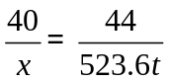[来源:Zxxk.Com]
解得x=476t
由元素守恒可得，理论上产生MgO的质量为：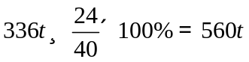
产率=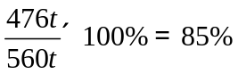
答：流程中MgO的产率为85%。

